PREHRANJEVALNE VERIGE IN SPLETI

1. Prehranjevalna veriga pomeni zaporedje živih bitij,
ki so hrana drug drugemu.

2. Primer prehranjevalne verige v morju:
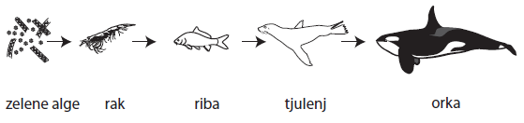
3. Kadar se več prehranjevalnih verig preplete, nastane prehranjevalni splet. Človek je v prehranjevalne verige vključen kot vsejedec. V preteklosti je zaradi pretiranega lova ogrozil preživetje marsikatere živalske vrste. Številne so na robu izumrtja ali so celo izumrle.
4. Primer prehranjevalnega spleta:
